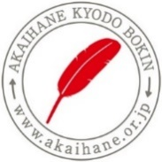
令和５年度三重の赤い羽根共同募金バッジデザイン 応募用紙

＜応募作品＞
＜注意事項＞
１作品につき１枚をご利用ください。
なるべく枠の中心に描写してください。
デザインは20ミリ×20ミリ以上、赤い羽根の赤及び余白以外の白色を含め５色以内です。
＜氏名・連絡先等＞
氏名（フリガナ）・年齢 | （ ） 歳
住所・電話番号等 | 〒  ℡
職業
学校・学年 | 学校 年生

